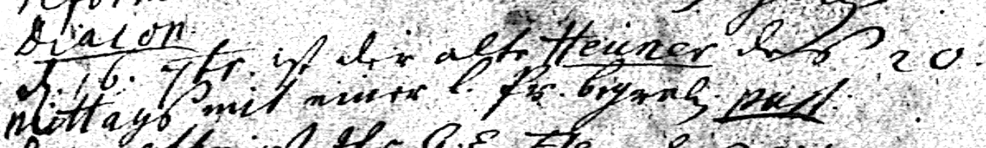

Kirchenbuch St. Nicolai zu Dortmund 1760, Archion Bild 143 in Beerdigungen 1712 – 1809
Abschrift:
„den 16. 7br (September 1760, KJK) ist der alte Heuner des mittags mit einer L.Pr. (Leichenpredigt, KJK), begraben. Past(or, nahm die Amtshandlung vor, KJK)“.

